GUIDE til at booke service teknikere
Forretningsgang

Til: Driftsledere + Kundecenteret
Udarbejdet af: Poul Martin Petri
Dato: 10/04-2020

Emne: Booking af Servicetekniker

Denne forretningsgang viser hvordan du skal behandle beboers henvendelse og hvordan du booker en servicetekniker.

Baggrund Når beboeren henvender sig med en mindre håndværkeropgave, vil vi gerne give dem, den bedst mulige oplevelse, og kunne booke et servicebesøg til udbedring med det samme.

Omfang Forretningsgangen træder i kraft, når der kommer en henvendelse fra en beboer.

Det er ejendommens driftsleder og kundeservice har ansvaret for at henvendelsen behandles korrekt evt. i samarbejde med en administrator

Beskrivelse

Opgaver som vi skal sende service teknikere ud på – denne liste vil blive løbende opdateret

Tømre/låse opgaver
- Løse gummilister
- Løse håndtag, døre og vinduer
- Døre, vinduer der binder
- Vindues sikringer, låsemekanismer på vinduer, altaner
- Små problemer med låse - ikke nærmere defineret
- Dørpumper

VVS
- Afløb der drypper
- Bruseslanger, brushoveder
Toiletter der løber
- Afløb
- Manglende varme, radiatorer, gulvvarme, udluftning af radiatorer

EL
- Udskiftning af batteri røgalarmer
- Spot pærer der ikke kan udskiftes af beboeren selv
- Udendørsbelysning på ejendommen, kælder, gangareal osv.
Fejl og Mangel liste
- Fejl og mangle lister generelt – (denne opgave skal nok specificeres mere ud inden længe), men da mange af vores F/M lister indeholder samme typer af opgaver som ovennævnte giver det mening at sende 1 af vores service teknikere ud som så kan løse flere opgaver for beboeren på én gang!

Proces for booking af service teknikere
Telefon henvendelse:
Kommer beboerhenvendelsen via telefon, afdækkes behovet for løsning af opgaven ud af et tjek af om det er en opgave som en service teknikker skal kunne løse. Mens kunden er i røret, bookes serviceteknikeren ud fra hvor de har tid og hvornår det passer kunden. Service tekniker kalender tjekkes via Outlook og der bookes og bekræftes mundtligt og via en Kundo mail til beboer. Servicecentret skal i vides muligt omfang booke service teknikere så vi kan undgå stjerne kørsel. Det er vigtigt at beboer bliver spurgt ind til opgaven vha. hv-spørgsmål, så man kan give en så detaljeret opgavebeskrivelse til serviceteknikerne i Outlook-servicebesøg.

Man gør klogt i at informere lejer, at servicetekniker kan møde op alt imellem 15 min. før eller efter aftalt tid.

Kundo henvendelse:
Kundeservicekonsulenter ringer på baggrund af mailen til beboer og aftaler, booker servicetekniker. Samme proces som ved telefon henvendelse.
Kan vi IKKE få fat i beboeren bliver der lagt en telefonbesked hvor der SKAL henvises til Kundo mailens ticket nummer #xxxxx. Der skal i beskeden til beboeren gøres opmærksom på at det det er en henvendelse som vi tager os af i vores normale åbningstid da Recover Nordic ikke har adgang til at kunne booke. Der skal skrives en note i Kundo at beboeren er forsøgt kontaktet for booking af service tekniker. Når beboeren ringer tilbage, gælder processen for en telefon henvendelse.
Vi skal tilstræbe et work flow hvor hverken beboer eller Heimstaden får for mange kontakter per opgave indtil vi har et system som kan træde i stedet for denne proces.

Booking af service teknikere i Outlook – step by step:
- Servicetekniker vælges ikke til opgave ud fra deres baggrund. De vælges ud fra det område de har fået tildelt. Se herunder. Dog kan man godt rekvirere en ledig servicetekniker tilhørende et andet område, hvis serviceteknikeren tilhørende området er fuldt booket.
Område 1
Område 2 | Kenneth Sørensen
Område 3 | Jess Carlsen
Område 4 | Caroline Lersted +  Boye Haastrup
Område 5 | Steen Steffensen+  Miguel Perez
Område 6 | Mikael Jensen
Område 7 | Allan Christensen +  Hassan El-Ali
Område 8 | Rasmus Henriksen

- I Outlook er det vigtigt, at serviceteknikerne bookes ved at man trykker direkte i deres kalender udfra det ønskede tidspunkt. Ellers kan serviceteknikerne ikke redigere det i Outlook efter besøget, som de skal kunne.
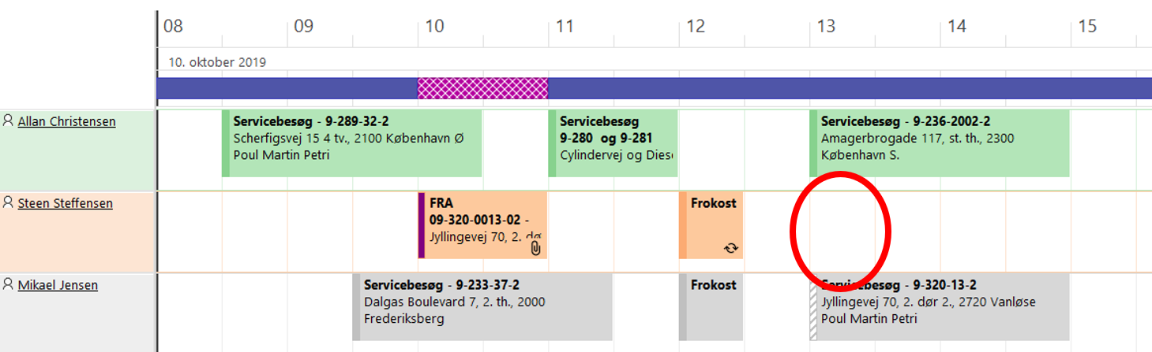

Altså er det et NO GO at trykke på en af de to i den røde cirkel på nedenstående billede, når man skal oprette besøget i Outlook:
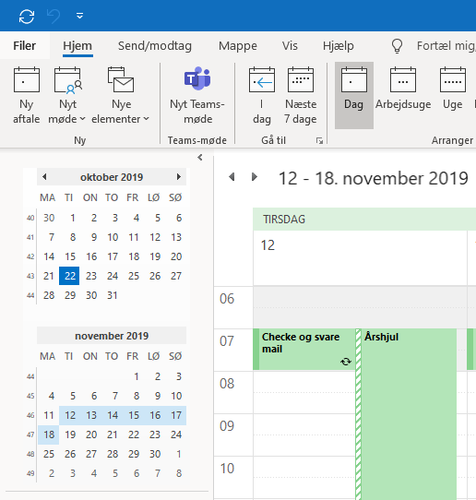
- Oplysninger udfyldes i Outlook angående servicebesøget. Se herunder:
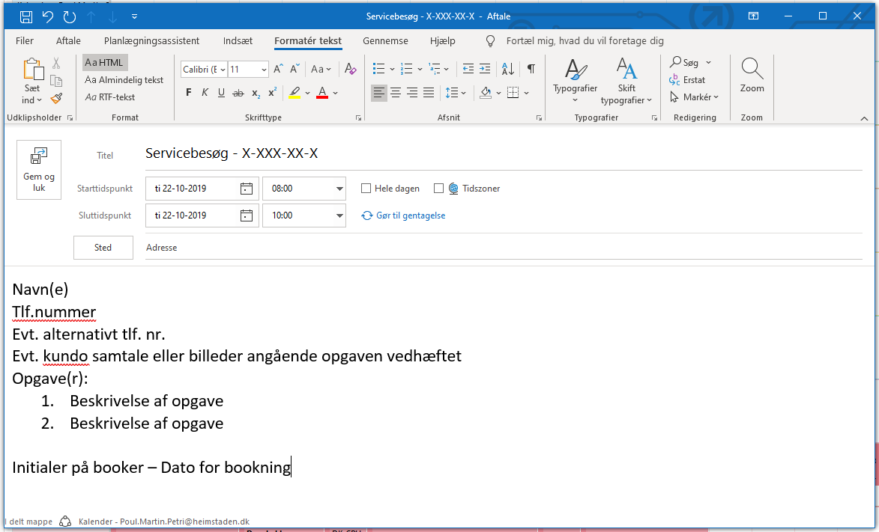
Så det skulle gerne se følgende ud (se næste side) – husk naturligvis at trykke ”Gem og luk” efter oplysningerne er blevet udfyldt.

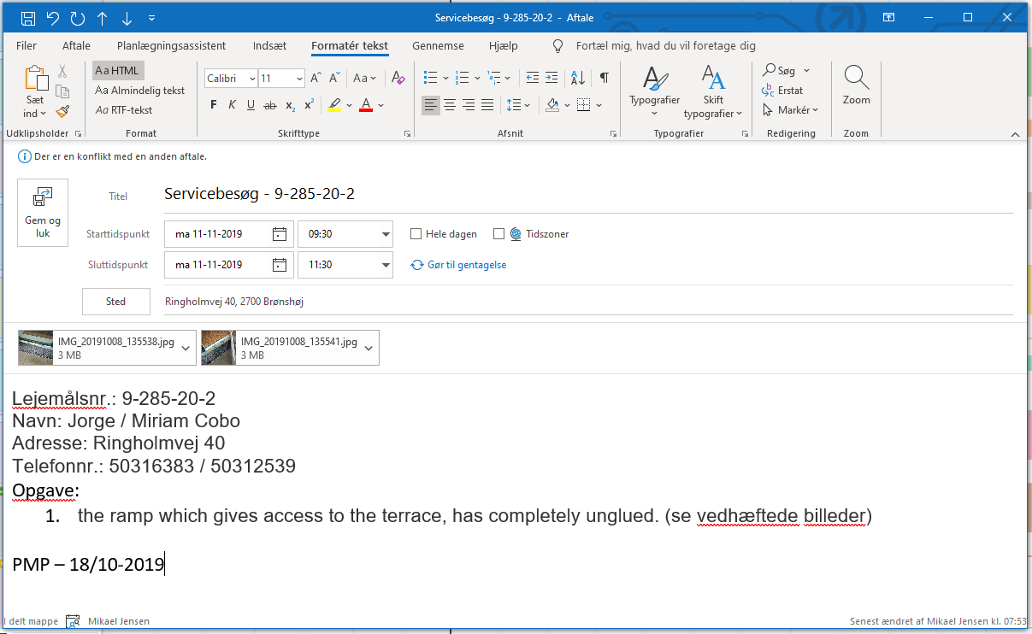
Det er VIGTIGT at notere sig hhv. initialer & dato til sidst i bookningen.
Det er vigtigt at man følger 30 – 60 – 30-princippet ift. Længde af servicebesøg. Det vil sige, at man sætter 30 minutter af i hver ende til transport, og så 60 minutter i midten af til udførsel af servicebesøg. Derfor skal booke servicetekniker fra 30 minutter før aftalt tid med lejer. Se billede herunder – hvor Allan eksempelvis er booket til kl. 9, men i Outlook starter det allerede kl. 8:30 grundet kørsel.
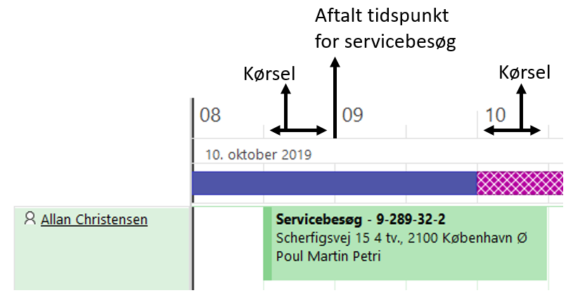
Der skal gøres opmærksom på to ting. 1) Hvis en servicetekniker er booket til 2 besøg efter hinanden på samme ejendom, skal transport naturligvis ikke medregnes mellem de to besøg.
2) Man må godt selv vurdere hvor lang tid, besøget bør tage og booke tidsmæssigt ud fra det i Outlook. Fx hvis det blot er skift at batterier i røgalarm, skal der maks sætte 1½ time af i alt.

OBS: Hvis servicetekniker bliver forsinket eller helt forhindret i at møde op til et servicebesøg, skal serviceteknikeren selv tage kontakt til beboeren, som skulle have haft servicebesøg.

Registrering af opgaver fra kundecentret til Serviceteknikerne:
Anbefalingen er at vi indtil der findes et rigtigt system fra kundecentret registrer i et Excel ark således at der kan laves kontrol, budget og anden opfølgning i og af brugen af serviceteknikkerne.
Kundecenteret registrer i kolonne A, B, C, D og E og så må Freddy tilfører yderligere efter behov.

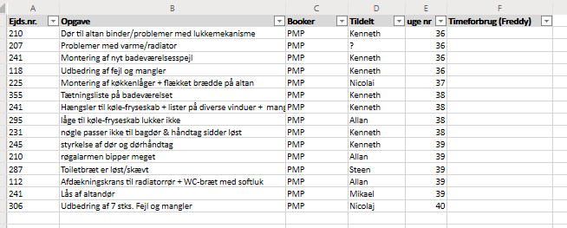

Vi anbefaler at vi kører denne registrering i en ”ark” per måned så der kan skabes et overblik og der kan følges en udvikling over tid.
Freddy kan se hvor meget der er kørt på hver ejendom ved at sætte en filtrering i filen i kolonne A.
Filen er delt så der kan arbejde flere i den på samme tid.
https://heimstaden-my.sharepoint.com/:x:/g/personal/pmp_heimstaden_dk/ERraZfP5II9HjQXinTr7GhYB8JJnVlxt8TS2CSJjOVWM2g?e=aIIWSh

Fokuspunkter:

- Hvis i booker en servicetekniker til besøg samme dag, skal ST ringes op og gøres klar over besøget.

